Муниципальное казенное дошкольное образовательное учреждение
детский сад №4 «Светлячок»

(Из опыта)
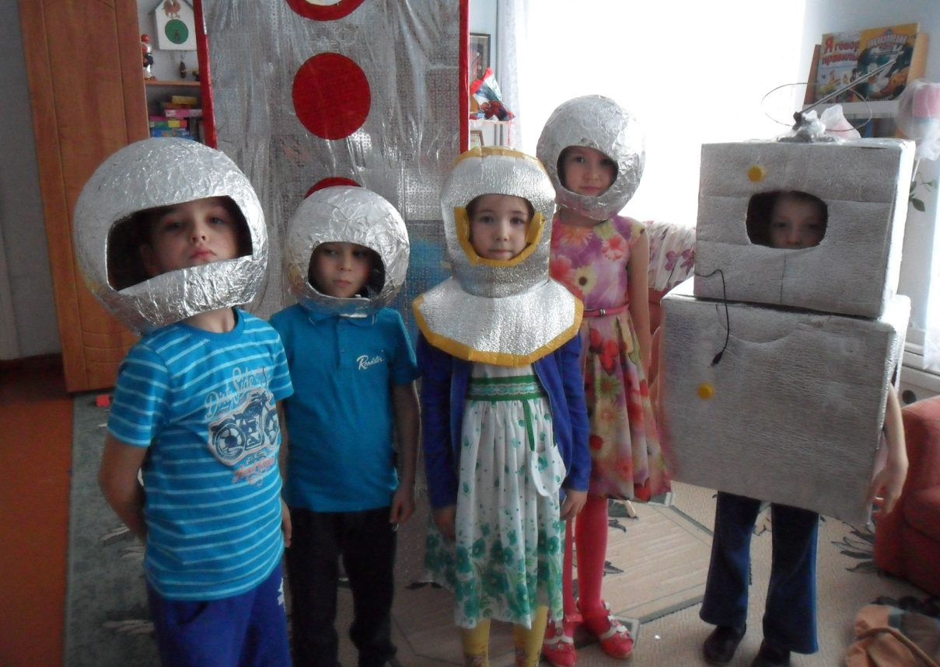
Вос-ль: Степура Л.С.
Категория высшая

Р.п. Чистоозерное
2015г
Я работаю с детьми подготовительной группы. Почему остановилась на теме «Космос»? Потому что в наш практичный век бизнесменов и топ – моделей очень захотелось вернуть детям ощущение романтики и необыкновенной привлекательности космоса. А одновременно помочь узнать много нового, уточнить то, что известно. Попрактиковаться в счёте, копировании, рисовании, строительстве, лепке, конструирование.
Сделала космические шлемы, утром принесла их в группу, раздала детям. И стала задавать вопросы:
«Что это такое? Для чего нужно? От чего в космосе нужно защищать космонавта? Хотите узнать, что такое космос? Что мы можем сделать, чтобы узнать?
Продолжала проводить беседы и задавать вопросы детям в более свободное время. Слушая ответы детей, я заполнила модель трёх вопросов.
Первый вопрос: Что мы знаем о космосе? (Записала ответы детей и в скобочках написала, кто отвечал).
Второй вопрос: Что мы хотим узнать? (Также записала ответы детей ).
Третий вопрос: Что нужно сделать, чтобы узнать? (сделала соответствующую запись)
На основе ситуативных высказывании детей, записей сделанных моделей трёх вопросов, и исходя из своего профессионального опыта, создала план темы проекта для каждого центра.
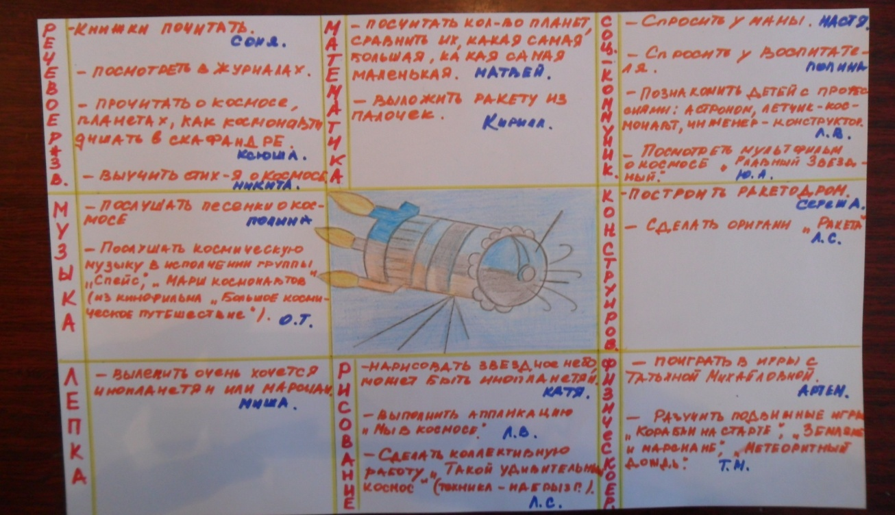
Центр искусства
Нарисовать звёздное небо (Соня Р.,Полина З, Ксюша Б.).
Выполнить аппликацию «Мы в космосе» (Настя Ф, Аня З, Катя Р, Даша Л, Ксюша Б, )
Вылепить марсиан (Артём Ч, Алёша Ф).
Из бумаги сделать ракеты (Настя Ш., Настя В., Серёжа, Никита, Аня).
Изготовить солнечные очки (Артём).

Центр математики
Подсчитать количество планет, измерить их величину, сравнить нарисованные планеты, кометы, инопланетян, космические корабли.
Выполнить разметку для тренировок.
Подготовить карточки-схемы для тренировок.
Заполнить таблицы учёта тренировок.
Измерить (взвесить) грузы, определить вес продуктов для космического путешествия.
Центр книги
Разучить стихотворение по теме, разгадать и придумать загадки.
Читать произведения «Незнайка на луне» Н. Носова, албанскую народную сказку «Как Луна и Солнце в гости друг к другу ходили», «Памяти Гагарина» А. Твардовского.
Провести интервью для детей и родителей на тему: « Кто хочет полететь в космос».
Центр строительства
Сделать из коробок «Робота», «Космический корабль», элементы декораций (дети вместе с воспитателем)
Сделать луноходы из маленьких коробочек (Матвей Г. , Миша Х.)
Построить космодром из строительного материала (Матвей, Серёжа, Миша, Артём).
Центр музыки
Послушать «космическую музыку» в исполнении группы « Спейс». «Марш космонавтов» (из к\ф «Большое космическое путешествие»).
Центр движения
Произвести отбор в отряд космонавтов.
Провести тренировки будущих космонавтов (организованные и самостоятельные с использованием «карточек-схем»).
Соревнование между командами «Приглашаем на космодром», психогимнастику «Звездочёты» (музыка С.А. Алябьева),
подвижные игры «Самолёты», «В невесомости», «Земляне и марсиане», «Корабли на старте», «Заправка в воздухе».

Центр кулинарии
Сделать космический завтрак (жидкая каша, кисель) в тюбиках (воспитатель).
Приготовить салат «Солнечный», коктейль «Звёздочка», испечь печенье «Метеор» (мама Олеси)
Центр науки
Познакомить детей с профессиями: астроном, лётчик – космонавт, инженер – конструктор.
Подобрать иллюстрации с изображением планет; комет, космических кораблей.
Рассказать о солнечной системе.
Исследовать дневной цикл.
Познакомить с историей полётов на Луну и другие планеты.
Подобрать информацию о космических проектах, космонавтах.
Провести опыты «На солнце – и в тени», «Испарение воды», «Где есть воздух?»
Рассмотреть карту России (найти населённые пункты, связанные с космонавтами).
Центр песка и воды
Создать космические пейзажи (лунную поверхность)
Организовать игру с луноходами.
Построить марсианские дома (Алёша, Маша, Матвей, Миша)
После создания плана проекта для каждого центра я запланировала пополнить предметно-пространственную среду. Подбирать необходимый материал для работы в центрах: предметы, иллюстрации, книги, игрушки и т.д.
Далее заполнила таблицу ожиданий. Что это такое? Вместе с детьми провела опрос: сколько всего детей в группе, сколько хотят стать космонавтами, строителями ракет, врачом, тренером, а сколько не хотят. Опрос показал, что все дети хотят участвовать, кто врачом, космонавтами, инженерами, строителями ракет.
Чтобы привлечь родителей к проекту, написала объявление.

Дорогие мамы и папы!
Пока мы ещё маленькие, но когда вырастем большими, обязательно станем космонавтами или космическими туристами. В космос без специальной подготовки конечно, не полетишь. Мы хотим много узнать о космосе вместе с вами и воспитателями, а для этогопонадобитсяваша помощь. Мы будем вам благодарны, если вы принесете для нас бумагу, старые журналы, картинки, книги о космосе, коробки.
Ваши будущие космонавты.
К этому объявлению приложила таблицу ожиданий и ответы детей.
Сейчас мы находимся на стадии завершения проектной деятельности. Тема проекта у нас видна с порога группы, а не с наших слов.
Для выполнения плана проекта в различных центрах, я использую самостоятельную и совместную с взрослыми и сверстниками деятельность.
Следую за инициативой детей (в выборе вида деятельности, в определении последовательности работы, использовании разнообразных источников, в сотрудничестве с другими детьми и взрослыми).
Работу с детьми в группе строю на трёх принципах: свобода, самостоятельность, совместная работа.
Когда у детей возникает желание, они выбирают самостоятельно игру, а от игры переходят к работе в центрах.
Дети лепят иннопланитян;
Аппликация «Мы в космосе»;
Рисуют «Такой удивительный космос»техникой «Набрызг»;
Оригами «Ракета»;
Строят «Ракетодром»;
Считают количество планет;
Сравниваю, какая самая большая, самая маленькая планета;
Играют в игру «Мы космонавты», «Встреча с Роботом»;
Рассматривают иллюстрации, книги о космосе;
Провела работу с детьми по карточкам, схемам.
Опыты «На солнце – и в тени», «Испарение воды», «Где есть воздух?»
Рассмотрели карту России (найти населённые пункты, связанные с космонавтами);
Познакомила детей с профессиями: астроном, лётчик, инженер-конструктор.
Провела большую работу в центре песка и воды.
Показала детям презентацию «Юрий Гагарин»
Организовала конкурс рисунков детей и родителей «Космическая фантазия»
И в конце провела итог проекта спортивное развлечение «Космическое путешествие».
Я использовала основные формы педагогических действий:
моделирование предметно-развивающейся среды,
непосредственно-образовательная деятельность в режимных моментах,
общение в процессе совместной деятельности,
педагогическая поддержка самостоятельной деятельности.

